動きをつける手順とテクニック
動きをつける手順とテクニックを、作例を用いて説明します。
翼竜の形を作り、親子関係の設定まで済んでいる状態から説明を始めています。
親子関係のつけ方は親子関係のテクニックのページを参考にしてください。

全体の動きと時間配分を考えます。
右方向から現れ、水中に飛び込んで魚を捕まえ、いったん上昇し、岩の上に着地するアニメーションを作ることにしました。
上 から見たときの動きはこのようになります。
魚の位置と岩の位置には仮の物体 を配置しています。
- 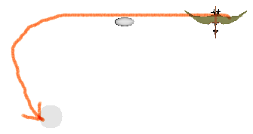
前 から見たときの図です。
- 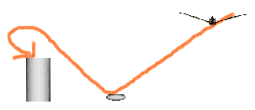
魚を捕まえるのが１秒目、岩に着地するのが５秒目で、全体で６秒の予定です。

基本の形を設定します。
- ０秒目（またはそれより前）のフレームで行います。
- いちばん親の部品（ここでは胴体）を選択し、「編集」メニューより「子を選択」を行います。
- 選択した部品の子（や孫）すべてが選択され図のような表示になります。
- 「アニメーション」メニューの「位置を設定」を行います。
この作業により、子の部品に親に対する相対的な位置が設定され、親を動かすといっしょに動くようになります。
- 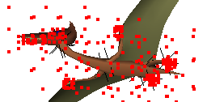

翼竜におおまかな動きをつけます。
親である dou だけを選択して、これまで通りの方法で動きを付けていきます。
はじめの位置（０秒目）、魚の位置（１秒目）、上昇（３秒目）、岩の上（５秒目）と大まかに「位置を設定」します。
微調整は後で行います。
- 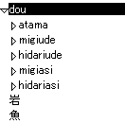
この作業ではキーフレームは dou にだけ付きます。
- 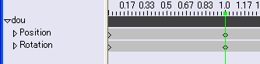

カメラ位置を調整します。
特に見せたいシーンについて、しっかり調整します。
中ドラッグで回転するときには、選択した部品を中心に行われるので、見たいものを選択しておいて行うと楽です。
- １秒目で、仮に置いた魚の位置を示す物体を選択して行っています。
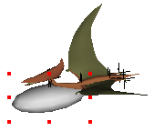
- ５秒目のシーンです。
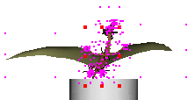
カメラを動かす場合は最小限の移動にしましょう。

背景色、ライティングを調整します。
いくつかのフレームでレンダリング（静止画像）を行って確認します。

部分の動きをつけます。
部分を動かすには、動かしたい部分の付け根に配置した null に対応する部品だけを選択し、 この部品に位置を設定します。
翼を上下させるために migiude を選択して回転しています。
うまく配置されていれば回転だけで調整できるはずです。
- 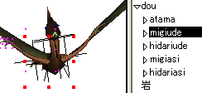
岩の上に着地するときには足も動かしています。
動く前の瞬間と、動いた後の瞬間の２つのキーフレームが必要です。
- 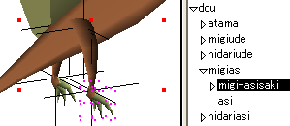

魚をメッシュで作成し配置します。
- 魚が捕まるのは１秒目ですが、翼竜と一緒に動かしたいので、基本のポーズを設定した０秒目で作業します。
- 大きさと位置を整えます。上あごの下に置きました。下あごと重なっていますが、あとであごを動かす予定です。
- atama の子にします。頭を動かしたときについてくるようにするためです。
- 「位置を設定」を行います。この作業で魚（本物）は atama について動くようになります。
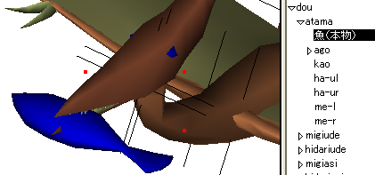

魚に可視トラックを追加します。
０秒目では見えない状態とし、１秒目で見える状態に変えます。

魚の位置に仮りに置いていた球に破片トラックを追加します。
爆発の時間と位置をしっかり調整します。
- 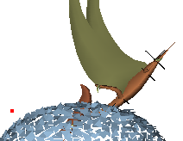

岩をメッシュで作成し、仮の物体と置き換えます。
- 着地した足の位置に合わせて岩を作ります。
- 足の位置を調整するより、岩の形を調整するほうが簡単です。
- 仮に置いてあった円柱は削除しました。
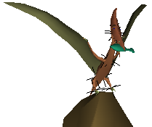

さらに微調整を加えて完成させます。
このように、おおまかな動きから始めて、だんだん細かな部分に進む方が効率よく作業できます。
そのためには始めの計画が大切ですね。

